Модель GG 7200
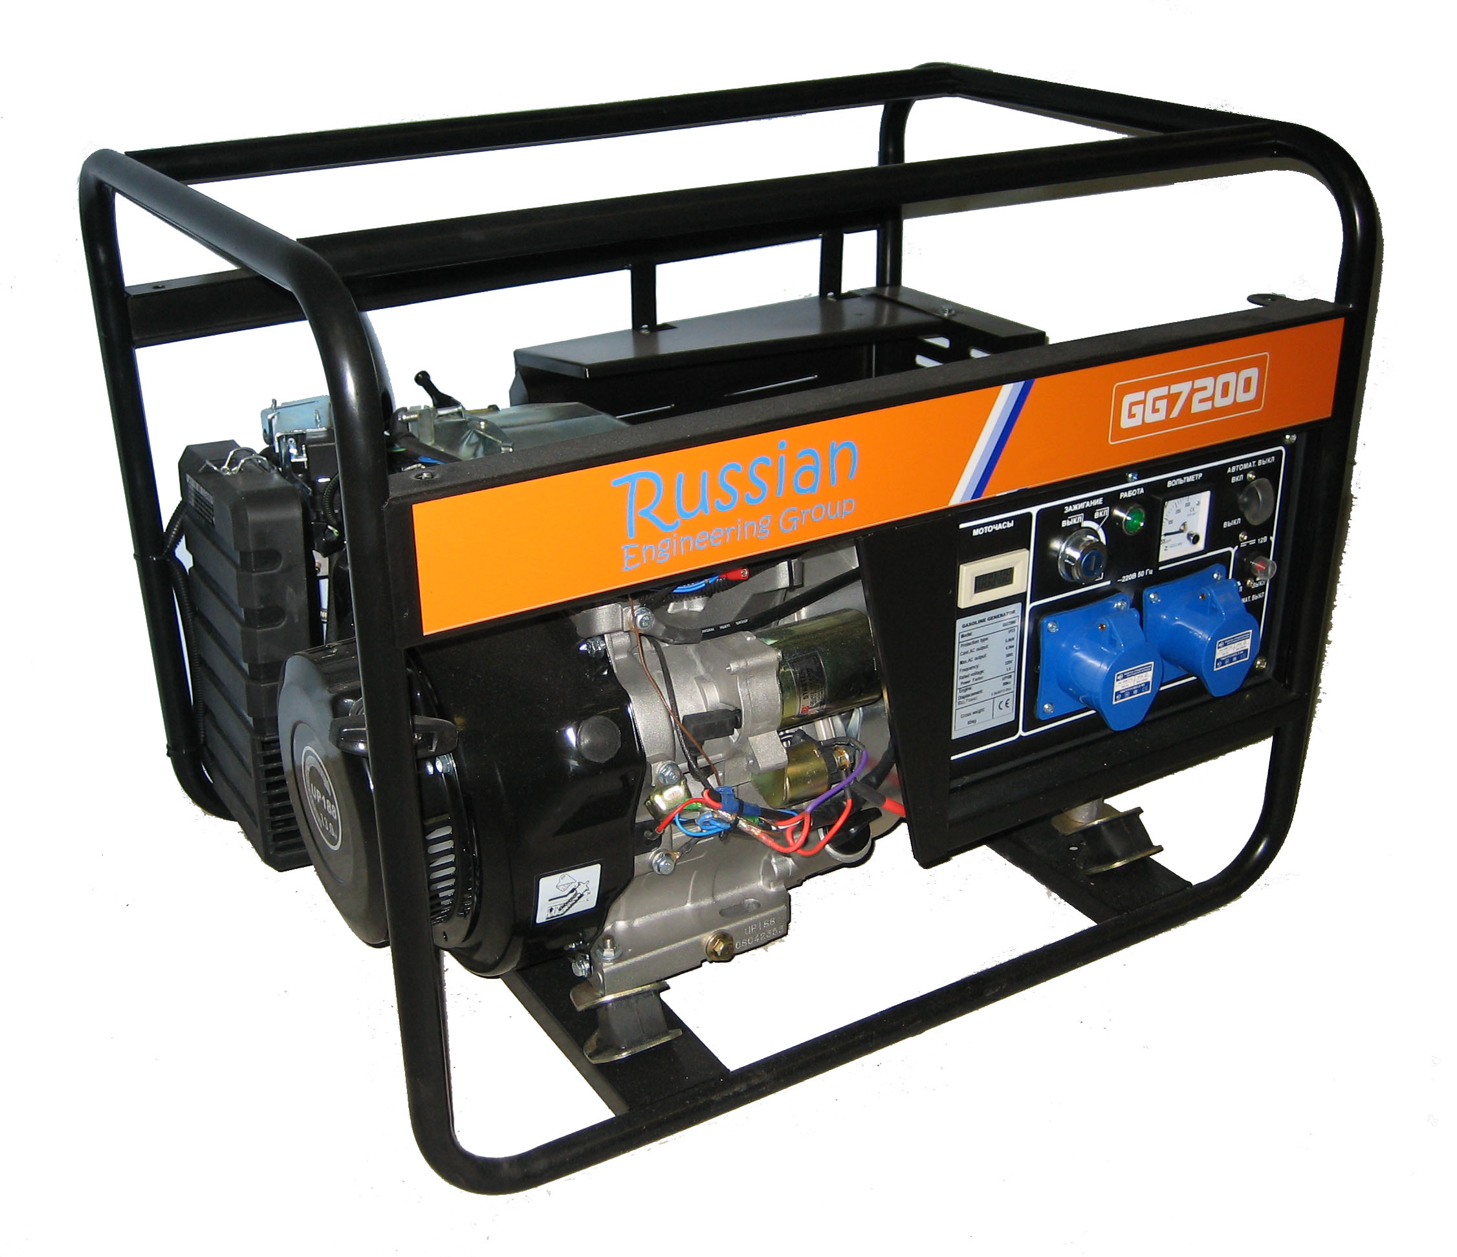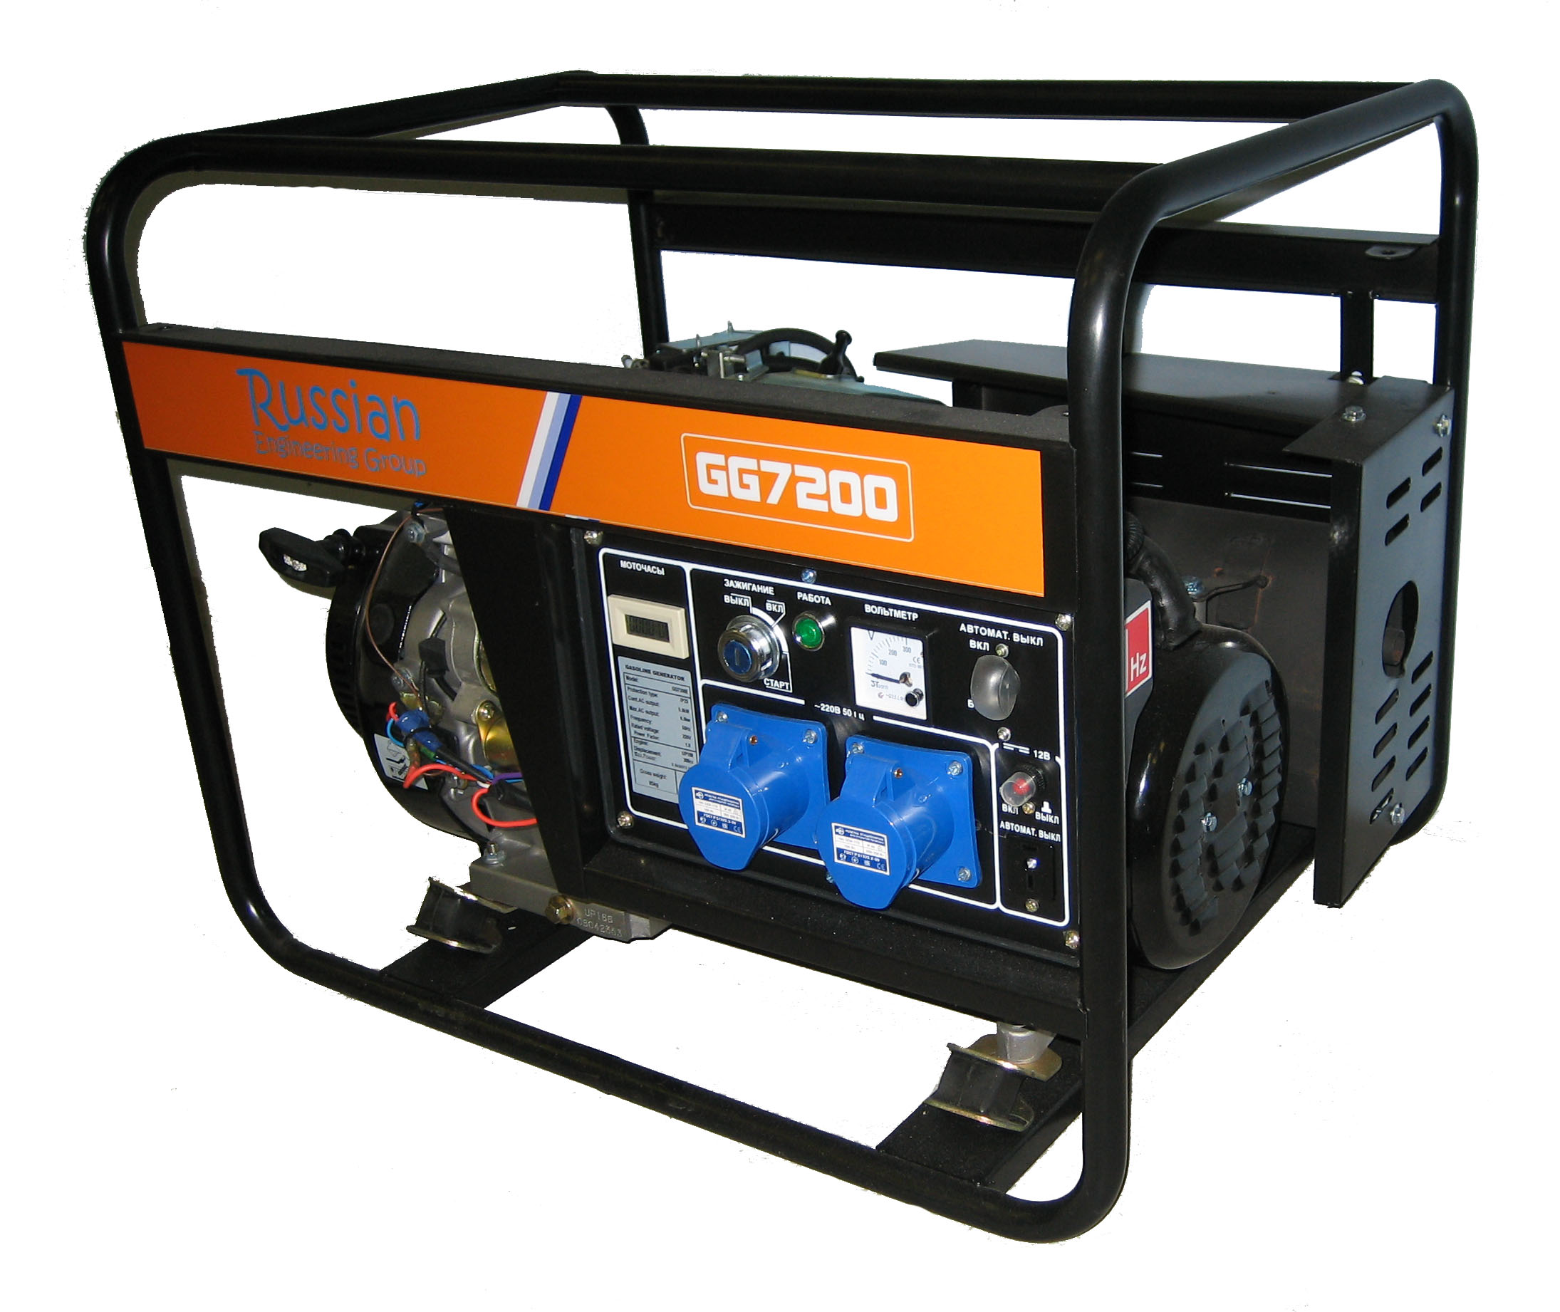
- Система отключения двигателя при недостаточном давлении масла
- Газовый двигатель 13 л.с., созданный по технологии Honda-OHV с верхним расположением клапанов
- Глушитель с повышенной производительностью
- Система смесеобразования с цифровым управлением
- Более высокая выходная мощность по сравнению с аналогами
- Температурный режим эксплуатации от -30 до +40 градусов
- Действительно надежный и легкий запуск в любое время года
- Ручное и автоматическое регулирования количества смеси
- Автоматическая адаптация к любому давлению газа
- Звуковой сигнал о необходимости проведения технического обслуживания
- Надежный запуск и работа при низком давлении газовой магистрали
- Автоматическая регулировка напряжения
- Недорогая модель для использования в загородных домах, предприятиях и т.д.

Частота | 50Hz
Напряжение | 220В
Номинальная выходная мощность (переменный ток) | 5.0кВт
Максимальная выходная мощность (переменный ток) | 5,5кВт
Выходная мощность (постоянный ток, 12 в) | 8.3A
Расход топлива (сжиженный кг/ магистральный м3) в час при полной загрузке | 1,5/1,6
Двигатель | RIG13
Объем | 389 см3
Запуск | Электрический
Максимальная мощность(л.с./об. мин) | 13.0/3000
Максимальное время работы без перерыва | 8 часов
Уровень шума dB(A) | 78
Размеры(мм) | 697X525X562
Вес(кг) | 80

